**Đồ Án Thực Tập**

1. **Nội dung đề tài:**

* Xây dựng Website bán điện thoại di động tích hợp chat-bot.

1. **Yêu cầu:**

* Có chức năng tiếp nhận và xử lý đơn hàng, quản lý việc giao hàng, thanh toán tiền và đánh giá (review) về sản phẩm hay dịch vụ.
* Tư vấn sản phẩm phù hợp với nhu cầu của khách bằng chatbot, cho phép tương tác bằng text và voice.
* Dùng chatbot tra cứu các thủ tục – hướng dẫn mua hàng trên website

1. **Thiết kế:**
2. Database diagram:

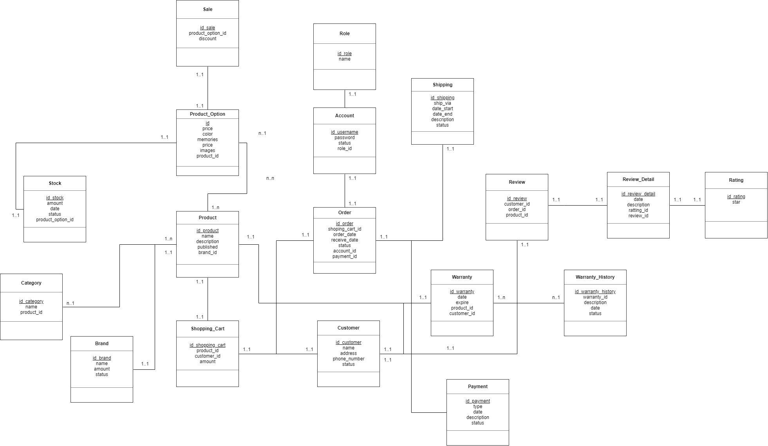

**Giải thích:**

* Bảng Product: một sản phẩm sẽ có các thuộc tính cơ bản là tên (name), mô tả sản phẩm (description), published (năm sản xuất).
* Bảng Product_Option: do một sản phẩm sẽ có nhiều loại như 3GB hay 6GB RAM, dung lượng ổ cứng nên tạo product option chứa các thuộc tính của một sản phẩm theo loại gồm giái tiền, màu sắc. dung lượng bộ nhớ, hình ảnh và liên kết với bảng Product.
* Bảng Sale: sẽ tùy vào mùa và loại sản phẩm sẽ có các mức sale riêng.
* Bảng Stock: chứa các thông tin về số lượng sản phẩm trong kho theo từng loại, ngày nhập và tình trạng
* Bảng Category: mỗi sản phẩm sẽ được chia theo loại, một sản phẩm sẽ có nhiều loại
* Bảng Brand: mỗi sản phẩm sẽ là 1 nhãn hàng riêng biệt
* Bảng Shopping-Cart: lưu lịch sử giỏ hàng của các khách hàng, mỗi customer có 1 giỏ hàng.
* Bảng Customer: để quản lý user, và thông tin đặt hàng.
* Bảng Order: sau khi khách hàng chọn đặt hàng, thì dựa vào các sản phẩm đang có trong giỏ hàng sẽ chuyển thành đơn đặt hàng
* Bảng Account: quản lý account admin, người sẽ xác nhận đơn hàng.
* Bảng Role: quyền của account
* Bảng Shipping: quản lý đơn vị vận chuyển và đơn hàng
* Bảng Warranty: chứa các thông tin cơ bản về bảo hành, khi một hóa đơn có trạng thái là hoàn thành, thì các sản phẩm sẽ dc thêm vào bảng này nghĩa là kích hoạt bảo hành.
* Bảng Warranty-History: lưu lại lịch sử các lần bảo hành
* Bảng Payment: lưu lại lịch sử của thông tin thanh toán của mỗi đơn hàng.
* Bảng Review: lưu trữ thông tin cơ bản của review của sản phẩm đã mua trong đơn hàng. Chỉ cho phép review các sản phẩm đã mua
* Bảng Review_Detail: ngày, thông tin, và đánh giá của review
* Bảng Rating: mức độ đánh giá

1. Sequence diagram:

